教案首页
课题序号 |  | 02 | 班级名称 | 18动漫五年制
授课形式 |  | 一体化 | 授课日期
授课章节名称 |  | 项目一 《苹苹果果》短片之造型制作 情境2绘制苹苹角色
教学资源 |  | 计算机、多媒体课件、绘画图片素材、学习通学习平台
授课教师 |  | 李文富 | 选用教学  方法 | 讲授法、提问法、演示法、练习法 |  |  | 授 课  时 数 | 4
教学目标 | 知识目标：1.进一步掌握基本绘图工具的使用方法,使用Flash 软件绘制出需要的角色2.掌握角色设计中的填充设置。  能力目标：通过学习，具备融合使用工具命令，独立完成实例绘制的能力。  情感目标：通过学习，培养欣赏美、鉴赏美的情怀，激发学生对动画制作的兴趣热情。
应 知 | 1.选取、矩形、钢笔、直线、文本、对齐、变形等几种常用绘图工具的使用方法。  2.各种矢量实例的制作方法 |  |  |  | 应 会 | 1.钢笔等工具的使用  2.熟练掌握常用绘图工具的使用方法。
教学重点 | 1.选择工具、矩形工具的使用方法  2.常用工具变形工具的使用方法 |  |  |  | 教学难点 | 1.蜡笔小新实例的理解与制作  2.美丽家园实例的理解与制作  3.综合使用常用工具
授课提纲或板书设计 | 项目一 图形绘制  案例---绘制节苹正视图  1.合理的选择绘图工具  2．绘制苹苹的头部  3.绘制苹苹的身体  4,颜色的设置
教学后记
教 学 过 程
环节 | 教学主要内容 | 教师活动 | 学生活动
组织教学  约10分钟 | 一、点名考勤  二、安全教育：  1.疫情防控知识  2.在家网络听课注意用电安全  三、复习提问：  1、工具栏的组成部分有哪些？  2、面板主要包括哪些部分？  3、气球的画法是什么？ | 检查网络直播环境，稳定课堂秩序，点名考勤，网络上课安全教育。  教师点评学生作业  提出问题  演示讲解制作方法 | 检查网络听课环境，认真聆听网络听课安全注意事项。  学生互评  学生作答  学生练习
教学过程  约160分钟 | 一、钢笔工具  钢笔工具用来绘制光滑的线条和路径  a绘制直线  b绘制曲线  c修改路径  二、选择工具（）  选择工具按钮是最常用的一种工具，选择工具按钮的主要功能是选择对象，对对象进行变形等。对象被选中后，选中部分会填充小的亮点。  1.选取单一对象：  选中选择工具，在欲选取的对象上单击鼠标左键即可选取对象。  注意：填充区和线条。  2.选取多个对象  选取多个对象有两种方法。  方法一：在空白区域按住鼠标左键拖动，拖出一个矩形范围，将要选取的对象都包含在这个矩形范围内，松开左键后，矩形框内的所有编辑对象都将被选中，包括对象的线条与填充区域。  方法二：如果在Flash的“首选参数”中取消了“使用Shift键连续选择”选项，则可以用鼠标依次单击每一个要选取的对象进行选择；否则需要首先按住Shift键，然后鼠标依次单击要选取的对象，选取多个对象。  三、部分选取工具  部分选取工具主要用于调整线条上的节点，改变线条的形状。用部分选取工具箭头单击工作区中的曲线，曲线上的节点就显示为空心小点，这时可以对线条的节点进行编辑。部分选取工具没有选项。  四、线条工具  五、文本工具  属性面板介绍参数修改文本的类型、字体、字号、颜色等。  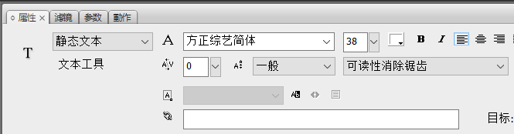  课堂练习  任务3：绘制节苹正视图1.合理的选择绘图工具  (1）根据苹苹角色的设计稿，分析各部分采用的工具  (2）根据个人对工具的认识和使川专长，合理的选择绘制工具  2．绘制苹苹的头部  (I）绘制苹苹的脸部轮廓  (2）绘制苹苹的眉毛  (3）绘制苹苹的鼻子和嘴巴(4）绘制苹苹的眼睛  (5）绘制节苹的耳朵  (6）绘制苹苹的头发  (7）绘制苹苹的发髻、装饰3.绘制苹苹的身体  (1）绘制苹苹的颈部  (2）绘制苹苹的胳膊和手  (3）绘制苹苹的上衣和裙子  (4）绘制节节的腿和鞋子  4,颜色的设置  (1)颜色的拾取  (2）颜色填充:纯色、线性渐变、径向渐变、位图填充(3）颜色填充的调整  最后效果  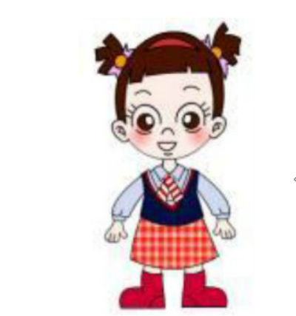  七、变形面板  可以实现对象的变形操作。  八、墨水瓶工具  更改线段或者形状的笔触颜色，笔触高度和笔触样式，属性面板中调整。  九、缩放工具  常规工具，放大和缩小图像的细节，观看整体效果。  十、手形工具  实现舞台的移动，便于更好的观察舞台画面。 | 教师提问学生ps钢笔工具的使用？  教师讲解演示钢笔工具的使用方法  教师讲解演示选择工具的使用  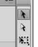  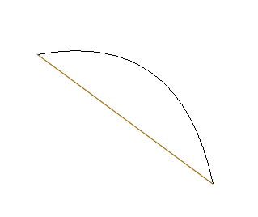  教师提问学生ps中路径两种选择工具的异同  教师讲解选择工具的使用方法和操作要点  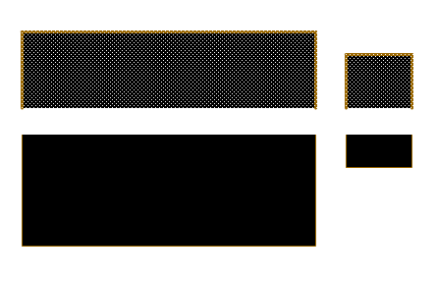  教师展示提问如何调整出一根s形曲线？    教师讲解演示部分选取工具的使用  教师讲解演示文本工具的使用  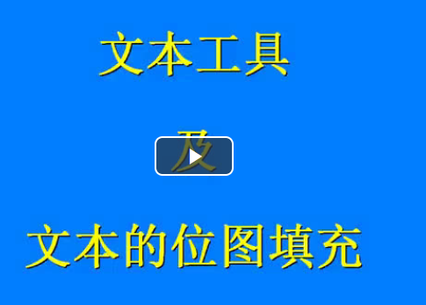  教师展示实例，提问学生制作方法步骤  教师演示讲解蜡笔小新实例的制作  教师实时辅导  教师提问学生ps中的对齐工具有哪些功能  教师讲解演示对齐面板的使用  教师实时辅导  教师提问学生变形工具的使用  教师讲解演示变形面板的使用  教师提问学生常用操作快捷键是什么  教师讲解演示缩放、手形工具  教师展示实例，提问学生美丽家园实例的制作步骤与方法  教师讲解演示实例制作要点  教师实时辅导 | 学生讨论思考回答问题  学生认真聆听并做好笔记  学生认真聆听并做好笔记  学生讨论思考回答问题  学生认真聆听并做好笔记  学生讨论思考回答问题  学生认真聆听并做好笔记  学生认真聆听并做好笔记  学生讨论思考回答问题  学生认真聆听并做好笔记  学生制作实例并上传平台  学生讨论思考回答问题  学生认真聆听并做好笔记  学生制作实例并上传平台  学生讨论思考回答问题  学生认真聆听并做好笔记  学生讨论思考回答问题  学生认真聆听并做好笔记  学生讨论思考回答问题  学生认真聆听并做好笔记  学生制作实例并上传平台
课程小结  约5分钟 | 本节课重点介绍了Flash的文档操作和基本设置，这些都是使用Flash制作动画的基础，希望大家课后好好再复习一下，基本掌握这些知识。  通过本环节的学习，学生能够运用Flash 的基本绘图功能进行角色设计，为以后的设计奠定技术基础。
作业  练习  约5分钟 | 矢量图制作步骤

